**KHOA CNTT – TRƯỜNG ĐẠI HỌC THỦY LỢI**

Học phần : **Công nghệ Web**

Khóa : **K63**

**BÀI TẬP THỰC HÀNH**

**Buổi 04**

**Mục tiêu:**

* Sinh viên làm quen với việc xây dựng một ứng dụng web sử dụng Laravel framework.

**Chuẩn bị**:

* Tải về và cài đặt Composer trên Windows/Linux/Mac
* Trang chủ Laravel: <https://laravel.com/> (Documentation/Getting Started/Manual...)
  + Phiên bản mới nhất hiện tại là 10 (phiên bản 8, 9 tương đồng)
  + Nếu định sử dụng ChatGPT > Tìm từ khóa **Laravel 8**

**Yêu cầu chi tiết:**

**Bước 1**: Cài đặt Laravel 10

1. Cài đặt PHP và Composer trên máy tính của bạn nếu chưa có.
2. Mở terminal hoặc command line và chạy lệnh sau để cài đặt Laravel 10:

***Cách 1***: Sử dụng Laravel Installer ☞ Công cụ chỉ cần cài đặt 1 lần ☞ Sẽ sử dụng tới nó khi cần TẠO MỚI 1 dự án Laravel

composer global require laravel/installer

1. Sau khi cài đặt thành công, bạn có thể tạo một dự án Laravel mới bằng cách chạy lệnh sau:

laravel new ten-du-an

Trong đó, ten-du-an là tên của dự án bạn muốn tạo.

***Cách 2***: Tạo ra dự án Laravel trực tiếp mà không thông qua Laravel Installer

composer create-project laravel/laravel ten-du-an

composer create-project laravel/laravel=8 ten-du-an --prefer-dist

Lưu ý: Trước khi tạo dự án ☞ Xác định dự án lưu ở đâu

**Bước 2**: Chạy thử và dừng chạy dự án Laravel

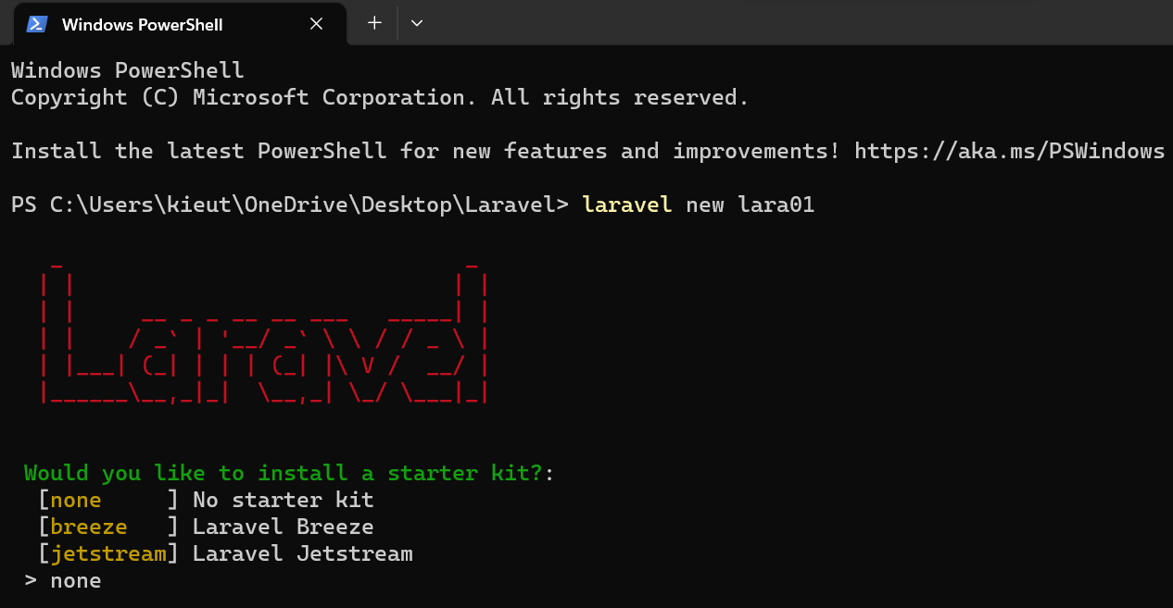

Dự án có tên **lara01** được tạo ra và lưu tại vị trí: C:\Users\kieut\OneDrive\Desktop\Laravel ☞ Muốn chạy dự án thì đường dẫn phải thể hiện đang ở bên trong dự án ☞ cd lara01 ☞

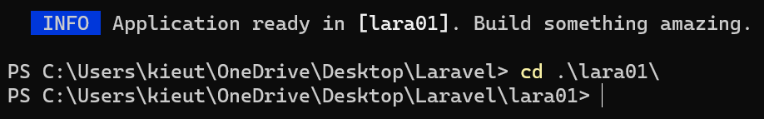

* Chạy dự án: php artisan serve
* Dừng dự án: Ctrl + C
* Mở song song 2 cửa sổ: 1 cửa sổ để chạy, 1 cửa sổ để thực hiện các lệnh sau đó

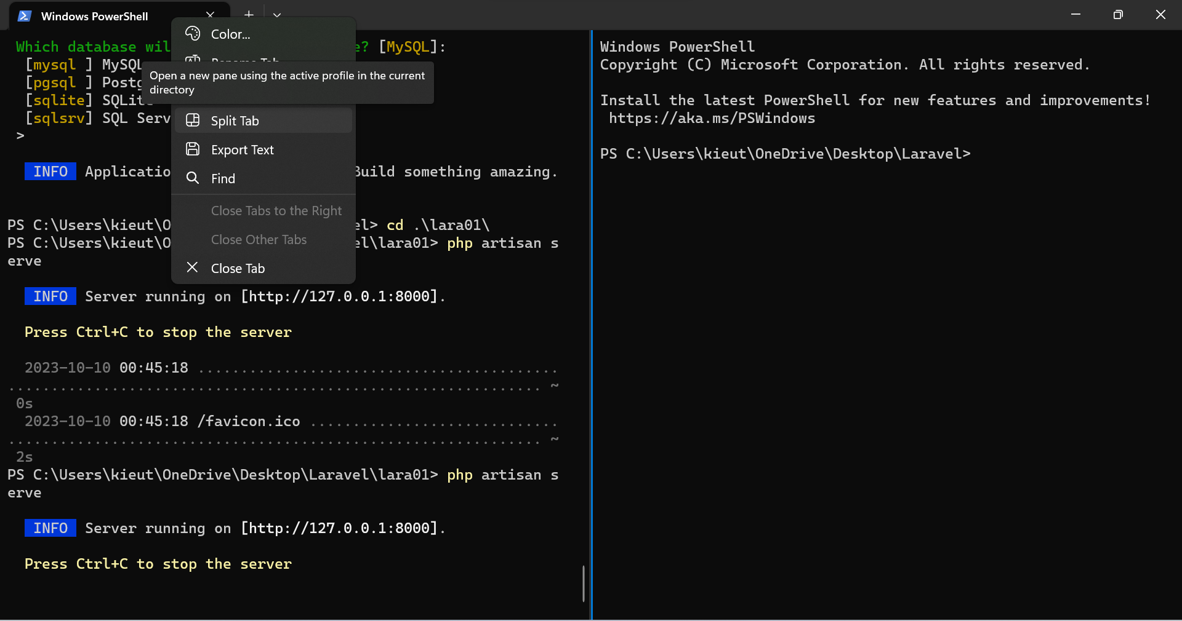

* Quan sát cấu trúc dự án lara01:

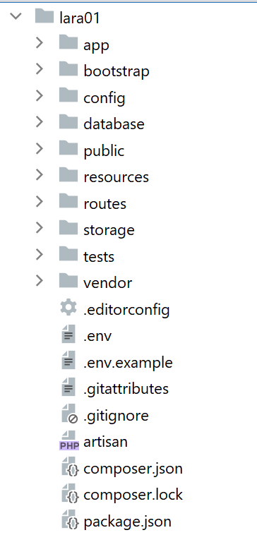

* Mở tệp routes/web.php ☞ Tệp mặc định thực hiện nhiệm vụ định tuyến (routing)

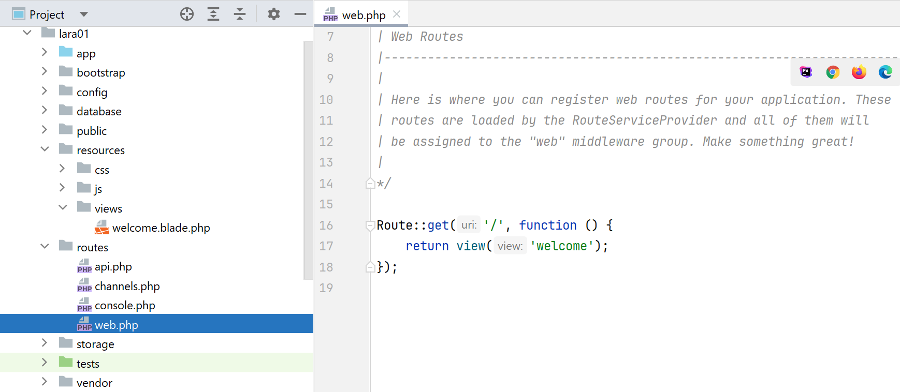



**Ý nghĩa hiện tại**: Khi người dùng truy cập [http://127.0.0.1:8000**/**](http://127.0.0.1:8000/) **☞** Nó phân tích trong tệp web.php có URI nào đang khớp với nó ☞ Thực thi hàm function() ☞ Trả về 1 tệp tin giao diện nằm trong thư mục **resources/views/welcome.blade.php**

* Thêm mới 1 tệp tin có tên là [home.blade.php](http://home.blade.php) trong thư mục resources/views và sửa nội dung của function như ảnh dưới:

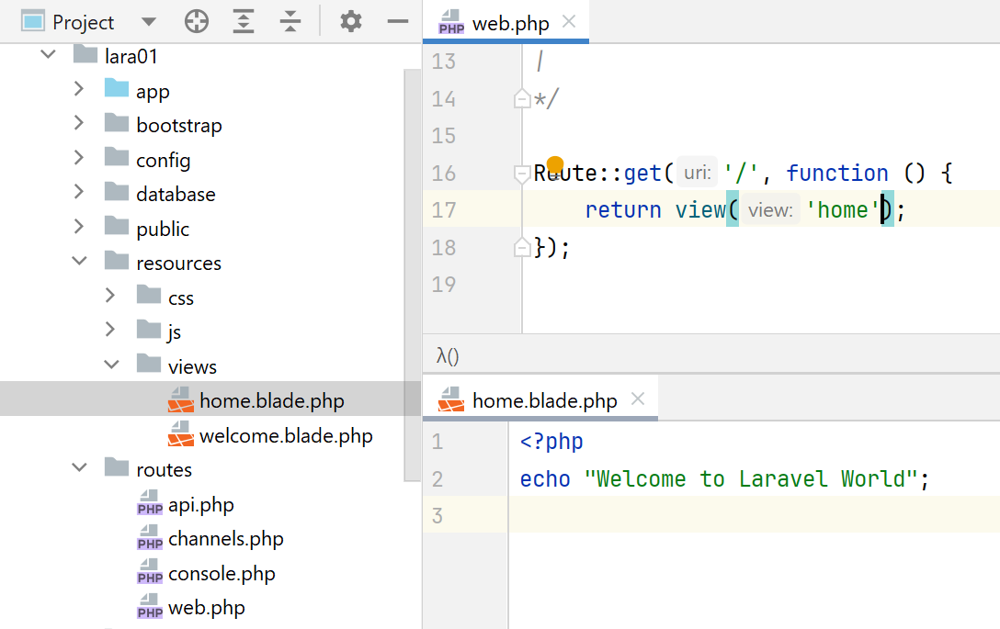

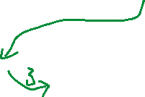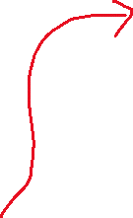

Bước 3: Tạo controller

***Cách 1***: php artisan make:controller NameController

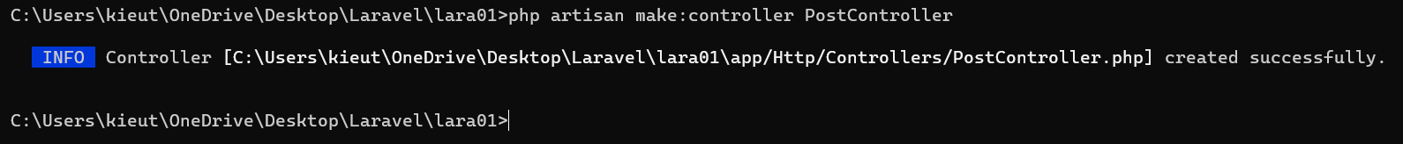



Mọi thứ cần làm thủ công:

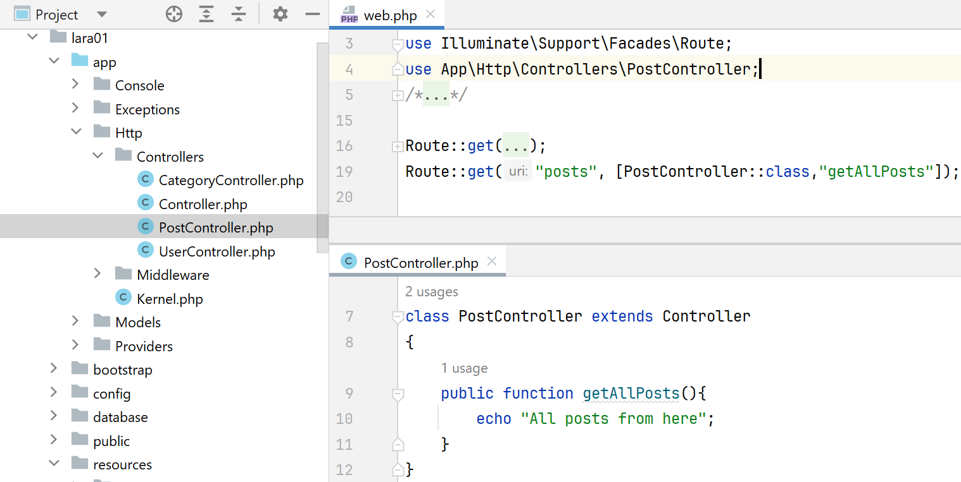

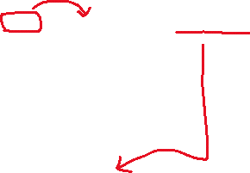

Cách 2: Các phương thức sinh tự động (chúng ta chỉ khai báo nội dung) và việc mapping cũng là tự động

* php artisan make:controller NameController -r
* php artisan make:controller NameController -resource

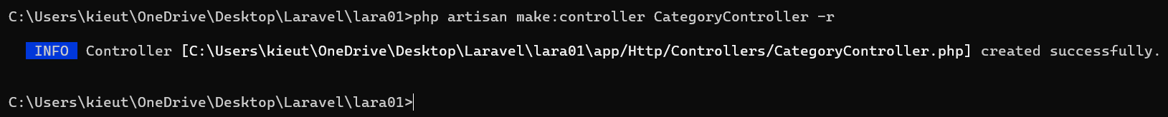

☞ Cách có **-r** sẽ tạo ra controller với 7 phương thức chuẩn đặt tên theo qui tắc của Laravel

|  |
| --- |
| <?php  namespace App\Http\Controllers;  use Illuminate\Http\Request;  class CategoryController extends Controller {  */**  * Display a listing of the resource.  */* public function index()  {  echo "Index from Category Controller";  }   */**  * Show the form for creating a new resource.  */* public function create()  {  echo "Create from Category Controller";  }   */**  * Store a newly created resource in storage.  */* public function store(Request $request)  {  *//* }   */**  * Display the specified resource.  */* public function show(string $id)  {  *//* }   */**  * Show the form for editing the specified resource.  */* public function edit(string $id)  {  *//* }   */**  * Update the specified resource in storage.  */* public function update(Request $request, string $id)  {  *//* }   */**  * Remove the specified resource from storage.  */* public function destroy(string $id)  {  *//* } } |

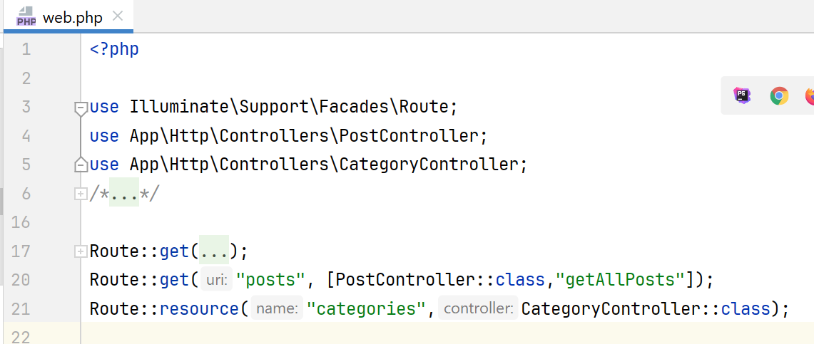



???Mapping tự động là như thế nào

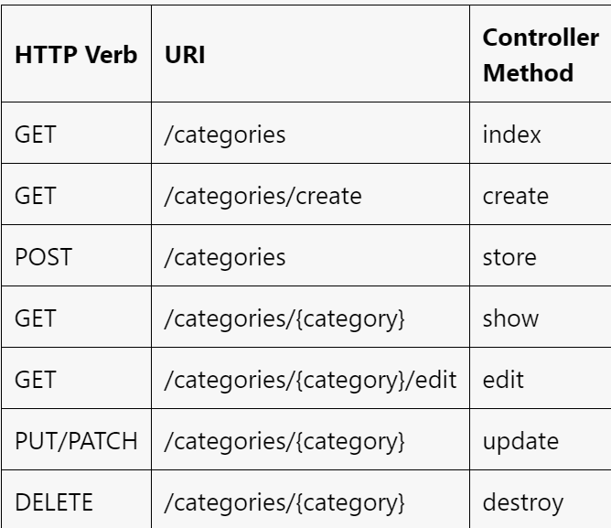



**Bước 4:** Tạo cơ sở dữ liệu có tên **news**

1. Tạo một cơ sở dữ liệu mới trong hệ quản trị cơ sở dữ liệu (VD: MySQL, SQLite, PostgreSQL). ☞ Tạo bằng cái gì tùy Bạn (GUI/Dòng lệnh)

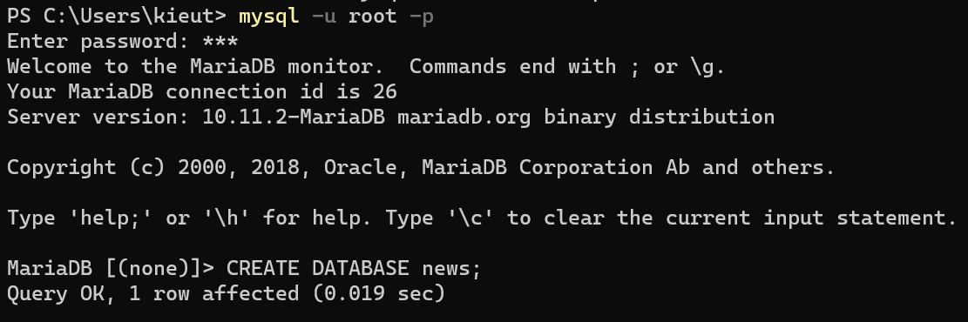

1. Cấu hình kết nối cơ sở dữ liệu trong file .env bằng cách nhập thông tin kết nối của bạn (VD: tên cơ sở dữ liệu, tên người dùng, mật khẩu).

Sửa thông kết nối CSDL phù hợp với máy của Bạn, chẳng hạn:

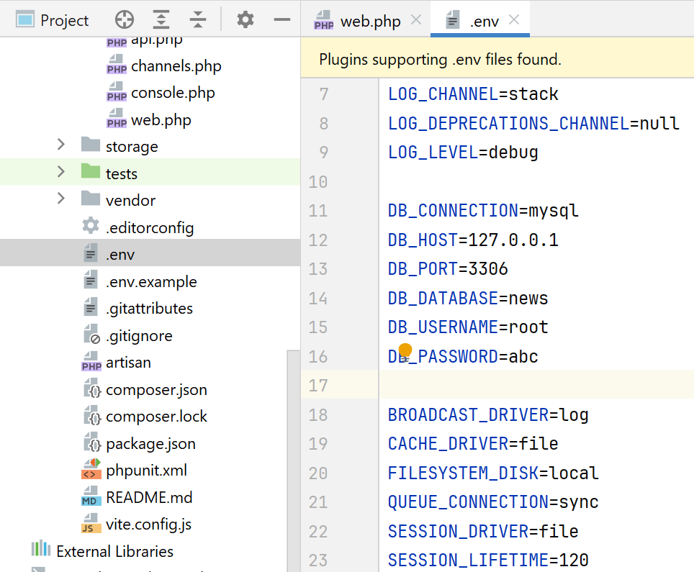



**Bước 5**: Thiết kế cơ sở dữ liệu

1. Xác định các bảng và quan hệ trong cơ sở dữ liệu của bạn.
2. Tạo migration để tạo các bảng và quan hệ bằng Laravel Schema Builder. Ví dụ:

*Nhớ nguyên tắc: Tên bảng nên đặt theo hình thức SỐ NHIỀU của từ tiếng Anh > Tên model là hình thức SỐ ÍT*

php artisan make:migration create_categories_table

Nó sẽ tạo ra 1 tệp tin như hình ảnh dưới ☞ Thông qua đó để tạo bảng

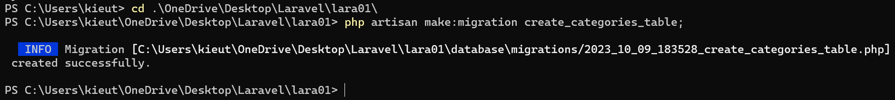



1. Chỉnh sửa file migration để định nghĩa cấu trúc của bảng và quan hệ.

Mở tệp vừa được tạo ra trong thư mục database/migraton và định nghĩa các CỘT:

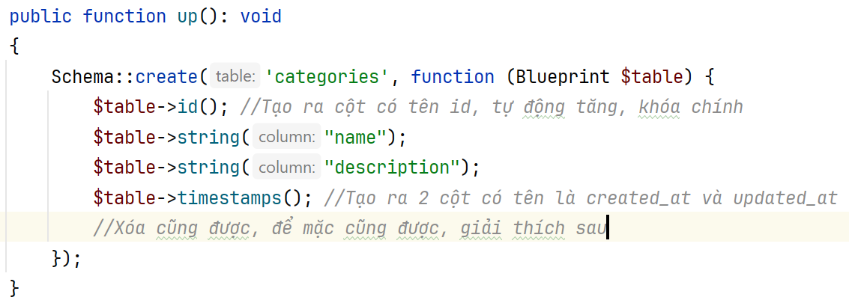

1. Chạy migration để tạo bảng trong cơ sở dữ liệu:

Chạy lệnh sau để nó quét thư mục migration, tìm xem có tệp nào chưa chạy thì nó sẽ thực thi và tạo bảng cho Bạn:

php artisan migrate

Do tôi chạy lần đầu, nên tất cả các tệp sẽ được thực thi, bao gồm cả categories

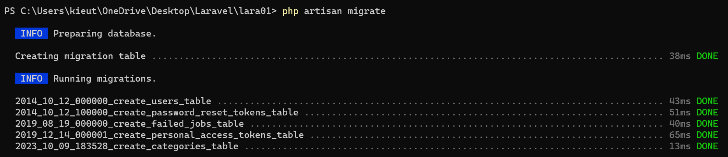



Kết quả tương ứng trong CSDL:

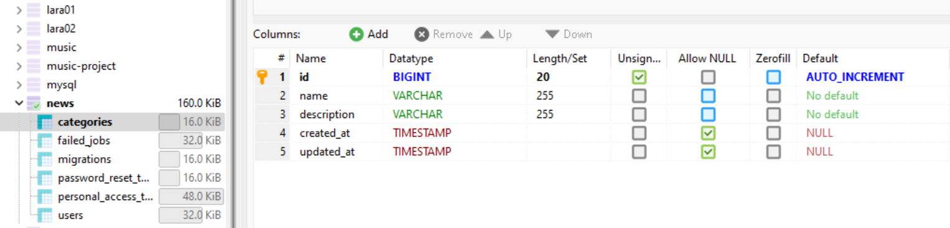



**Bước 6**: Sinh dữ liệu tự động với Laravel thông qua Faker

* Chúng ta sẽ tạo ra Bộ sinh dữ liệu tương ứng cho các Bảng (Bộ sinh dữ liệu trong Laravel gọi seeder, nó sẽ sử dụng 1 thư viện tạo dữ liệu fake nào đó)

php artisan make:seeder CategoriesTableSeeder



* Sửa code của CategoriesTableSeeder

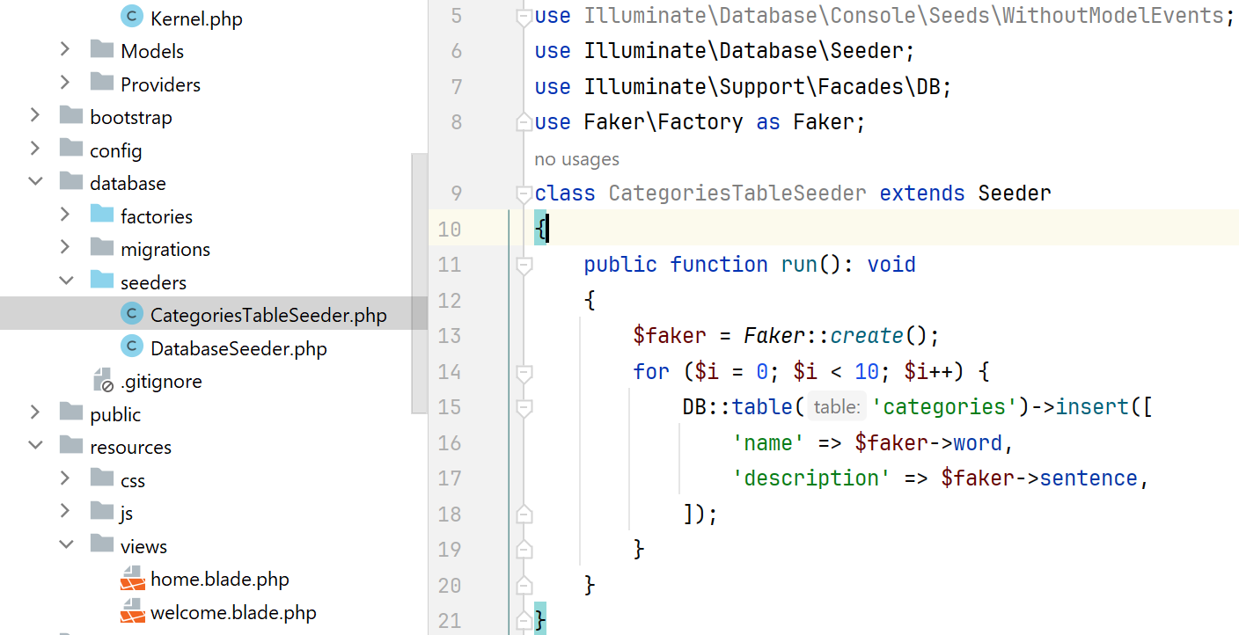



Ra lệnh sinh dữ liệu vào CSDL:

php artisan db:seed --class=CategoriesTableSeeder

Kết quả sau khi chạy lệnh trên:

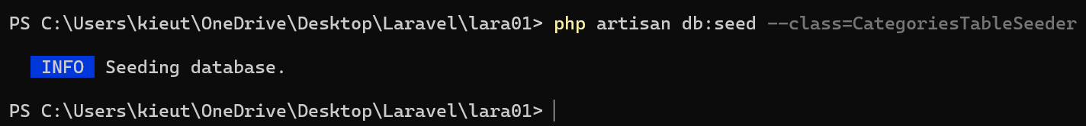

Kết quả trong CSDL với dữ liệu Fake đã được tạo ra:

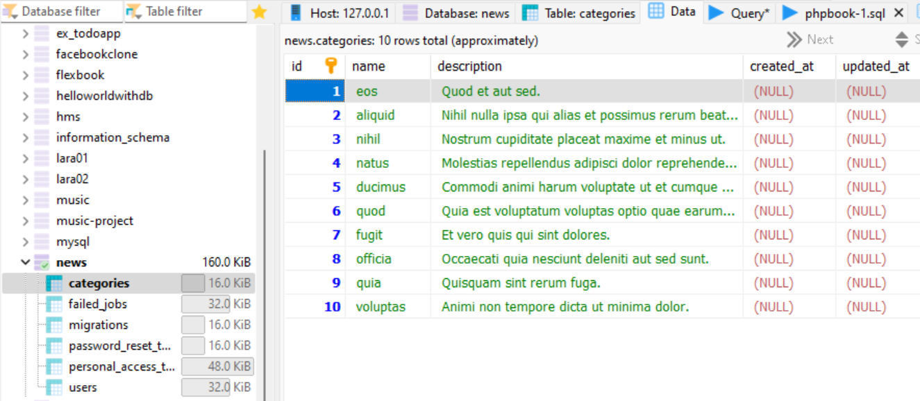

**Bước 7**: Tạo model Category (Nhớ: nguyên tắc SỐ ÍT)

php artisan make:model Category

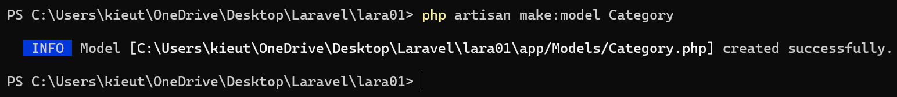

**Bước 8**: Sửa lại phương thức index() của CategoryController

* Truy vấn dữ liệu từ bảng Categories thông qua Category model
* Hiển thị ra trang web có tên là index, nằm trong thư mục view/categories

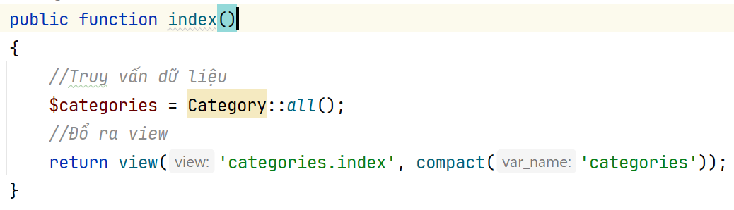

**Bước 9**: Tạo các view để hiển thị dữ liệu cho người dùng. Ví dụ:

Copy

php artisan make:view categories.index



* Chỉnh sửa các view để thiết kế giao diện người dùng và hiển thị dữ liệu từ controller (Blade template > Làm quen sau)

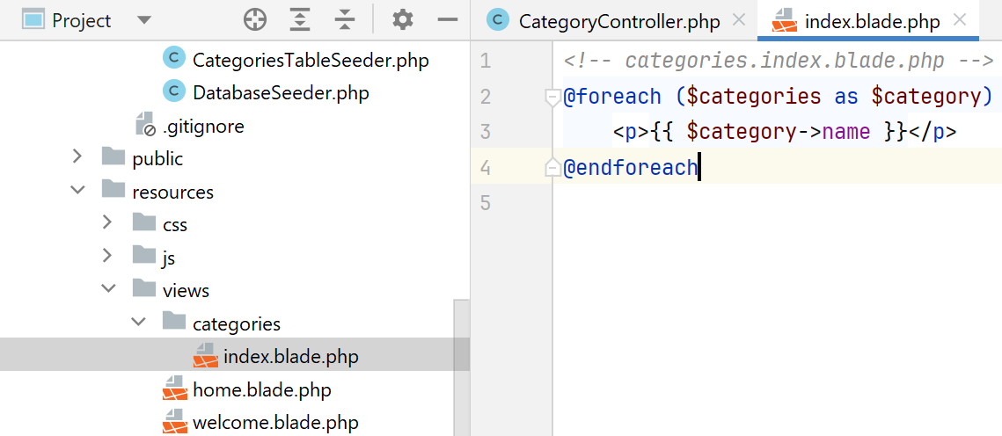

**Bước 10**: Chạy ứng dụng (refresh lại trang wbe)

1. Mở terminal hoặc command line và chạy lệnh sau để chạy ứng dụng Laravel:

Copy

php artisan serve

1. Truy cập vào URL được hiển thị trong terminal để xem ứng dụng của bạn trong trình duyệt.

Đó là một bài tập thực hành đơn giản để làm quen với Laravel 8. Bạn có thể mở rộng bài tập này bằng cách thêm chức năng, tạo các mô hình, tạo các trang quản trị, và nâng cao khả năng của ứng dụng của bạn.